**SEGUICI**

MERAVIGLIOSA SILA

**DAL 26 AL 28 SETTEMBRE 2025**

**3 GIORNI - 2 NOTTI**

**€ 370 p.p**

**SUPPLEMENTO SINGOLA 50 € | RIDUZIONE 3° LETTO 10 €**

LA QUOTA COMPRENDE

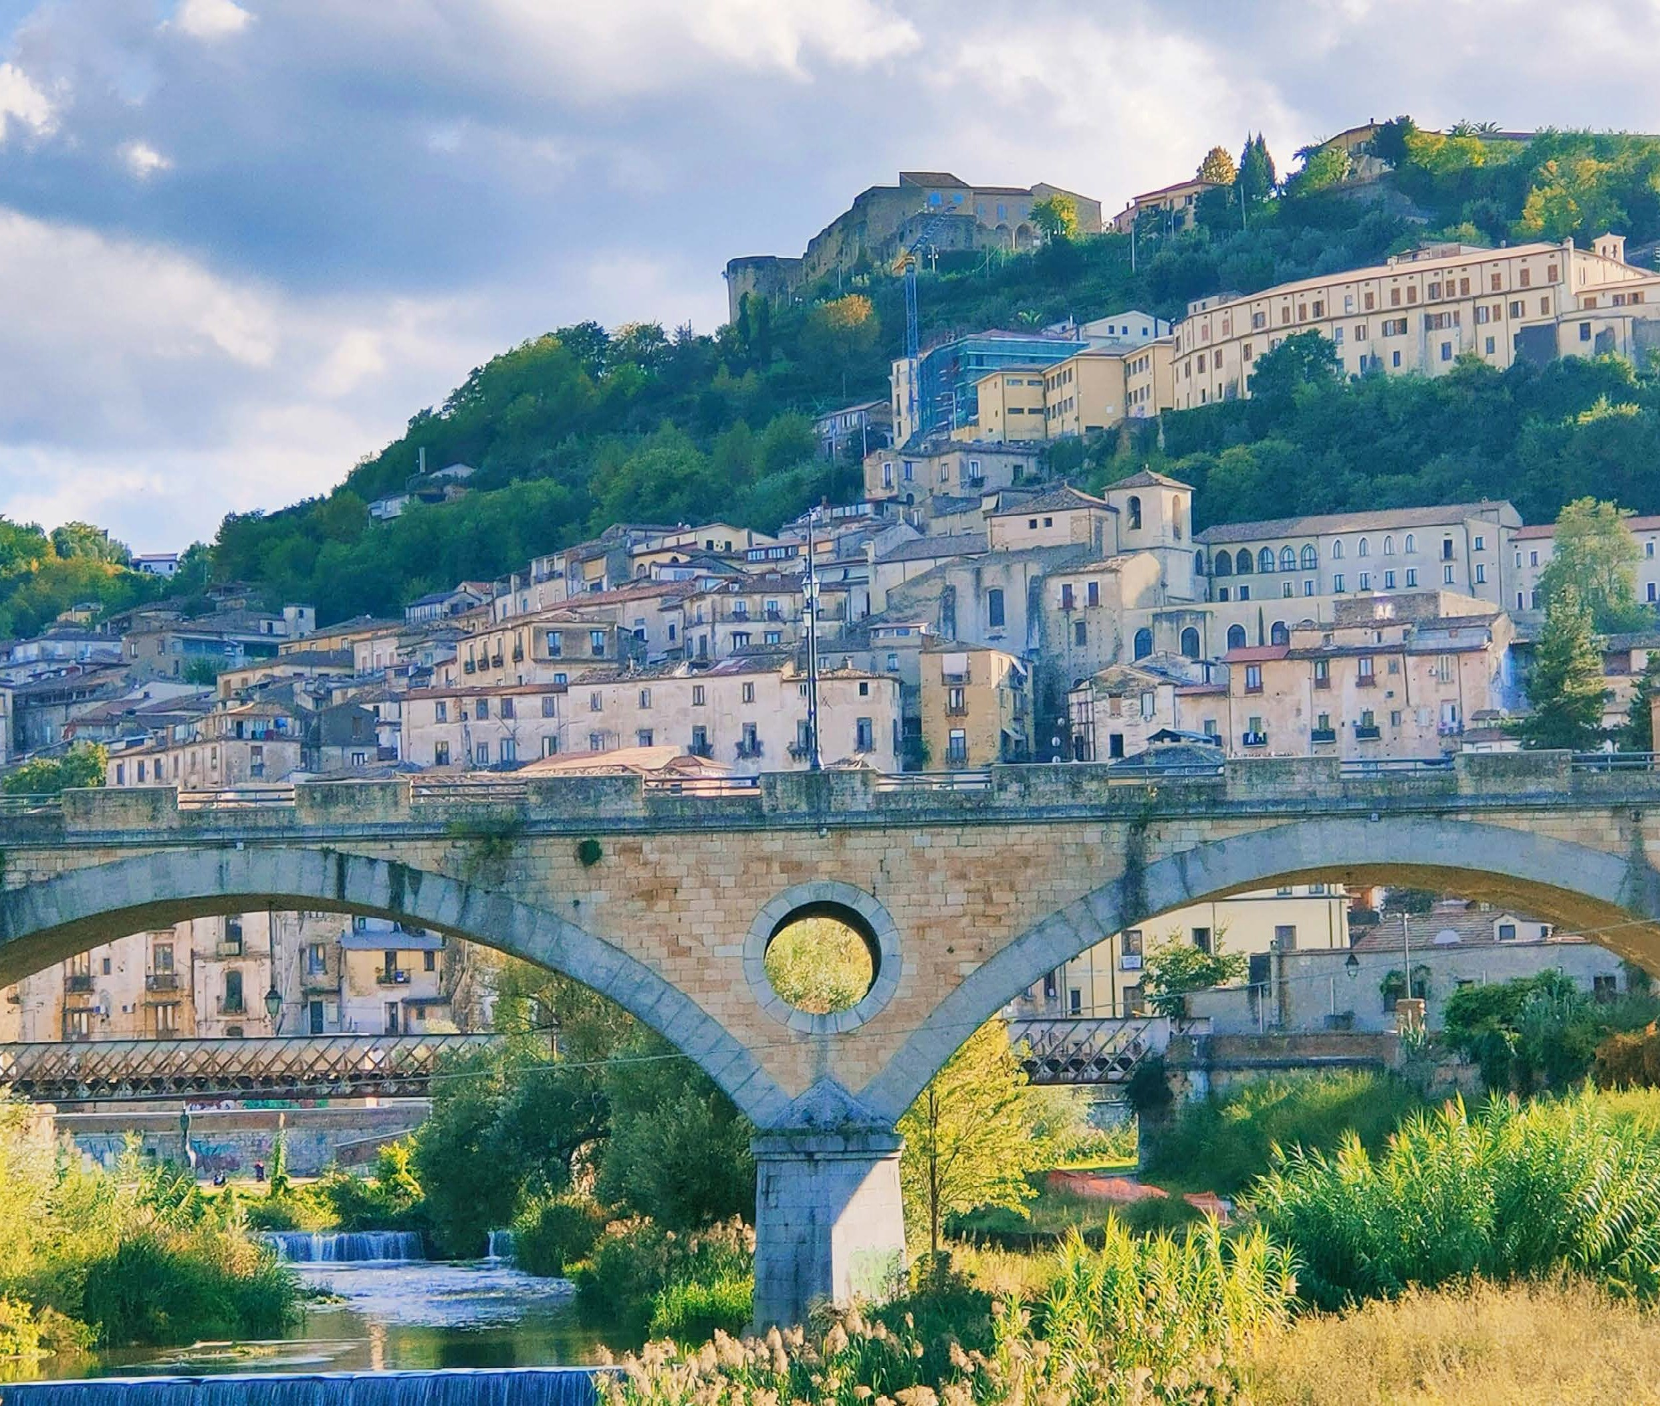

* Bus G.T. accuratamente sanificato, impianto di climatizzazione con sistemi filtranti e funzione antivirale per tutti i trasferimenti e le escursioni in programma; sistemazione presso Hotel Tasso o similare, trattamento di mezza pensione, pranzo del 2° giorno, bevande ai pasti, degustazione dei prodotti silani, viaggio in treno a vapore, accompagnatore, assicurazione base medico-bagaglio

LA QUOTA NON COMPRENDE

* Eventuale tassa di soggiorno, assicurazione integrativa annullamento facoltativa € 20,00 per persona, pasti non menzionati; auricolari per le visite e mance, ingressi a monumenti e musei non menzionati; extra personali, mance e quanto non indicato alla voce “la quota comprende”.



MERAVIGLIOSA SILA

Primo giorno: Roma – Cosenza – Camigliatello

Raduno dei partecipanti a Roma Piazzale Ostiense, sistemazione in Bus G.T. e partenza per Cosenza. Pranzo libero e visita guidata di Cosenza Vec- chia e del suo centro storico che si erge sul Colle Pancrazio. Di particolare interesse sono il Duomo, nel quale si trova la tomba di Isabella D’Aragona, ed il teatro Rendano dalla cui piazza si può ammirare parte del castello svevo. Al termine proseguimento per Camigliatello, sistemazione in hotel, cena e pernottamento

Secondo giorno: San Giovanni in Fiore – Lago di Cecita

Prima colazione in hotel, partenza per San Giovanni in Fiore (CS) per la visita dell’affascinante Abbazia Florense, risalente al XIII secolo, la costruzione ecclesiastica più grande e l’unica rimasta del complesso di “domus religioni” organizzato e previsto dall’Abate Gioacchino da Fiore. Rientro in hotel per il pranzo. Nel pomeriggio una rilassante passeggiata sul lago di Cecita con visita guidata del suo incantevole ambiente con il giardino botanico, la passeggiata tra i boschi lungo il percorso faunistico dove sono ubicati dei recinti con esemplari tipici della fauna calabrese: cervi, daini, lupi, e tante sorprese. Rientro in hotel, cena e pernottamento

Terzo giorno: Treno d’epoca – rientro in sede

Prima colazione in hotel, partenza per un entusiasmante viaggio in treno d’epoca a vapore. Un’ esperienza magica immersi nel suggestivo paesag- gio di boschi e di laghi, per un viaggio (con sorprese a bordo delle antiche carrozze) che arriva fino alla stazione più alta d’Europa a scartamento ridotto, non mancheranno degustazioni di prodotti locali e animazione durante il viaggio. Al termine partenza per il rientro con pranzo libero lungo il percorso

Per motivi tecnici l’ordine delle visite potrebbe essere modificato